המכללה האקדמית להנדסה בראודה 
המחלקה להנדסת תוכנה - מבוא למחשוב ענן
צוות מגיש – PANTHER
קישור למחברת ההגשה: | https://colab.research.google.com/drive/1lHxRyHGV7hCo7CYAP78VXXkhYTF0blcP?usp=sharing
קישור לתיקיית גיט: | Cloud-Computing/PROJECT_PANTHER.ipynb at main · MichaelBillan/Cloud-Computing

תיאור המערכת
Smart Plant System Ultimate היא מערכת חכמה לניטור, ניתוח וניהול מצבם של צמחים באמצעות שילוב של נתוני IoT, ניתוח נתונים מתקדם ובינה מלאכותית. המערכת מאפשרת למשתמש לצפות בנתוני חיישנים בזמן אמת ובהיסטוריית מדידות, לבצע ניתוחי Big Data לצורך הפקת תובנות וזיהוי חריגות, וליצור דוחות אנליטיים מקצועיים. בנוסף, המערכת תומכת בניתוח תמונות של צמחים לצורך זיהוי בעיות אפשריות, חיפוש מידע ממאגר ידע ייעודי, וקבלת המלצות טיפול חכמות באמצעות AI. כל הפונקציונליות מוצגת באמצעות ממשק משתמש אינטואיטיבי, ומאפשרת קבלת החלטות מבוססת נתונים לשיפור בריאות הצמח וניהולו לאורך זמן.
מודולים ופיצ'רים מעניינים
מודולים מרכזיים ומעניינים במערכת (Modules)
- מודול ממשק משתמש (UI / Gradio)
- ניהול הטאבים, כפתורים, טפסים והצגת תוצאות (גרפים, טבלאות, דוחות).

- מודול איסוף נתוני IoT
  - שליפת נתוני חיישנים בזמן אמת והיסטוריה מהשרת.

- מודול אחסון וסנכרון נתונים בענן ((Cloud Persistence – Firebase
  - כתיבה/קריאה ל- Firebase Realtime Database
  - שמירת נתונים, תוצאות ניתוח נתונים ואינדקס חיפוש.

- מודול ניתוח נתוני עתק (Big Data Analytics – Spark)
- הפעלת Pipeline על נתוני היסטוריה.
- חישובי סטטיסטיקה.
- זיהוי חריגות.

- מודול מאגר מידע ומנוע חיפוש (Knowledge Base & Search)
- טעינת מאמרים מהרשת (Web scraping).
- בניית אינדקס הפוך וחיפוש מדורג.
- חילוץ קטעי הקשר (snippets) לתצוגה.

- מודול AI לשאלות ותשובות (RAG)
- חיבור תוצאות חיפוש להקשר.
- יצירת תשובה אינטלגינטית מבוססת מקורות.

- מודול ניתוח תמונה (Image AI / Plant Disease Classification)
- טעינת מודל (lazy load) וסיווג תמונת צמח.

- מודול AI לייעוץ טיפול בצמח (Care Advice – Gemini)
- יצירת המלצות טיפול לפי תוצאות ניתוח תמונה.

- מודול דוחות והפקת מסמכים (Reporting)
- יצירת דוח PDF מקצועי עם טבלאות ותוצאות אנליטיקה.

פיצ'רים מרכזיים ומעניינים במערכת (Features)
1. צפייה בנתוני חיישנים בזמן אמת
- טמפרטורה / לחות / לחות קרקע, כולל רענון מחזורי.
2. טעינת היסטוריית חיישנים (Dashboard)
- ייבוא נתוני עבר והצגה בגרפים.
3. הרצת Big Data Analysis בלחיצת כפתור
- חישוב סטטיסטיקות וזיהוי חריגות על נתוני ההיסטוריה.
4. טעינת תוצאות אנליטיקה אחרונות מבסיס הנתונים
- “Load Latest Analytics from Firebase” במקום להריץ חישוב מחדש.
5. Big Data Dashboard
- תצוגה מסכמת של מגמות, מדדים מרכזיים וחריגות.
6. ניתוח תמונת צמח
- זיהוי מחלה/מצב אפשרי של הצמח, ורמת ביטחון של המודל.
7. חיפוש במאגר המידע (Knowledge Base Search)
- חיפוש מדורג במסמכים והצגת snippets רלוונטיים.
- קבלת תשובה חכמה ועניינית מבוססת AI.
8. צ'אטבוט חכם - שאלות ותשובות (RAG)
- שיחה חופשית לקבלת מידע והכוונה.
- המשתמש שואל שאלה והמערכת מחזירה תשובה מבוססת על המידע בבסיס הנתונים, ועל מידע רלוונטי חיצוני ברמת הצורך.
9. הפקת דוח PDF מקצועי
- דוח הכולל תוצאות ניתוח נתונים וסטטיסטיקה, ונתוני חיישנים העדכניים ביותר.

Microservices והיתרונות שלהם
- IoT API Service (Render) – שרת מספק נתוני חיישנים.
  - API יציב, סקייל עצמאי, ומונע עומס על שכבות אחרות.
- Gemini API - שירות LLM לתשובות RAG חכמות ומכוונות.
  - חווית משתמש טובה יותר, מורכבות מופחתת בקוד, סקיילאבל, גמיש לשינויים.
- HuggingFace Model Pipeline – מודל חיצוני לזיהוי מחלות של צמחים.
  - הפרדה שמפחיתה עומס על המערכת, גמיש לשדרוגים, מייעל את התפעול במערכת
- Spark Runtime – מנוע Big Data (שכבת אנליטיקה נפרדת).
  - ביצועים וסקלביליות לנתונים גדולים, בנוסף לאי תלות בתעבורה בזמן אמת.

מדדי ביצוע מרכזיים – KPI
- מדדי ביצועים וזמני תגובה (Performance & Latency)
מדדים אלו בוחנים את מהירות התגובה והיעילות התפעולית של המערכת:
- זמן תגובה ממוצע לניתוח תמונה (Average Diagnosis Time):
משך הזמן שעובר מרגע שהמשתמש מעלה תמונת צמח ועד לקבלת תוצאת הניתוח ממערכת הבינה המלאכותית (Gemini / Hugging Face).
יעד: פחות מ־3 שניות.
- טריות נתונים (Data Freshness):
הפרש הזמן בין מועד המדידה בפועל של החיישנים לבין מועד הצגת הנתונים בממשק המשתמש.
יעד: עדכון נתונים כל 5 שניות, בהתאם לדרישות המערכת.
- זמן אחזור חיפוש (Search Latency):
משך הזמן הנדרש למערכת להחזיר תוצאות חיפוש רלוונטיות ממאגר המידע.
יעד: פחות משנייה אחת.

- מדדי איכות ודיוק (Quality & Accuracy):
מדדים אלו בוחנים את רמת הדיוק והאיכות של תוצרי המערכת, ובפרט של רכיבי הבינה המלאכותית:
- רמת ביטחון ממוצעת (Average Confidence Score):
ממוצע ערכי ה- Confidence שמוחזרים על ידי מודל ניתוח התמונות בזיהויים מוצלחים.
מדד זה משקף את רמת האמינות והאיכות של המודל שנבחר.
יעד: מעל 75%.
- דיוק ורלוונטיות החיפוש (Relevance Score):
מידת הרלוונטיות של המאמרים והתכנים המוצגים למשתמש ביחס לשאילתה שהוזנה.
מדד זה נבחן באמצעות משוב משתמשים או הערכות ידניות.

- מדדי יציבות ואמינות (Stability & Reliability):
מדדים אלו נועדו להעריך את אמינות המערכת ויכולת הפעולה הרציפה שלה:
- זמינות המערכת (System Uptime)::
אחוז הזמן שבו המערכת זמינה ופועלת כראוי עבור המשתמשים.
יעד: 99.9%.
- שיעור שגיאות API:
אחוז הפניות לשירותים חיצוניים (כגון Gemini או Firebase) נכשלות עקב שגיאות תקשורת, Timeout או שגיאות שרת.
יעד: פחות מ- 1%.

דיאגרמת ארכיטקטורת המערכת
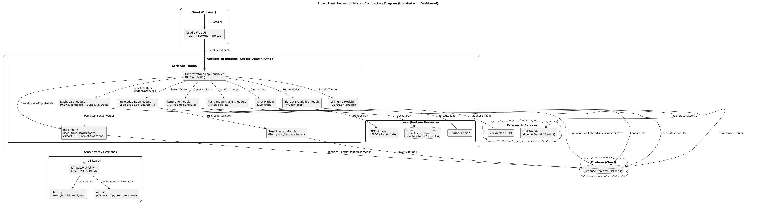
Use Case Diagram
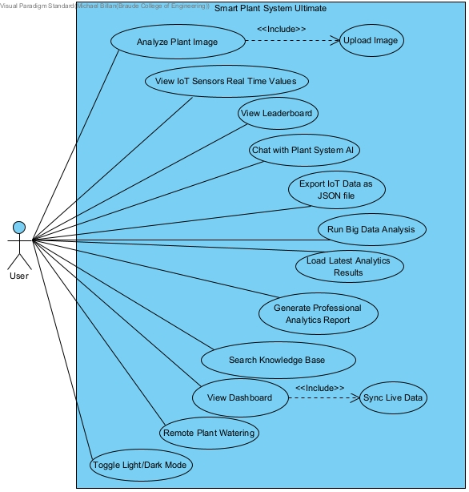
דרישות פונקציונליות – Functional Requirements
- המערכת תציג מדדים בזמן אמת: טמפ', לחות, לחות קרקע.
- המערכת תטען היסטוריית חיישנים מה- IoT API ותהפוך אותה ל- DataFrame.
- המערכת תשמור Raw IoT Data ל- Firebase עם Dedup לפי timestamp.
- המערכת תחשב Big Data Analytics בעזרת Spark ותשמור את התוצאות ב- Firebase.
- המערכת תציג Dashboard עם גרפים.
- המערכת תבנה אינדקס חיפוש מהמאמרים ותאפשר חיפוש טקסטואלי.
- המערכת תטען/תשחזר אינדקס מה- Firebase.
- המערכת תאפשר RAG Q&A: תשובה של Gemini על בסיס תוצאות החיפוש.
- המערכת תאפשר Image Classification לזיהוי מחלה בצמח מהעלאת תמונה.
- המערכת תאפשר ייצור PDF Report הכולל טבלת Analytics ונתונים גולמיים.
דרישות לא פונקציונליות – Non-Functional Requirements
אמינות/זמינות
  - Retry/Backoff לקריאות רשת (IoT API / Gemini / Firebase).
  - graceful degradation: אם Gemini נופל, עדיין חיפוש עובד.
ביצועים
- זמן תגובה לשאילתות חיפוש פחות משנייה אחת.
- זמן תגובה לניתוח תמונת צמח לא יעלה על 5 שניות.
סקיילביליות
- תמיכה בחישוב אנליזיה של עד 10,000 נתונים היסטוריים (Spark – Big Data).
- שמירת אינדקס בענן כדי להימנע מ- rebuild בכל ריצה חדשה.
שימושיות
- הודעות שגיאה ידידותיות וברורות.
תחזוקתיות
- קוד מחולק למודלים.
- Logging אחיד.

ביקורת עמיתים – SUS
ציון ה-SUS ממוצע שחושב עבור הנתונים בקובץ הוא 83.7.
הציון מציב את המערכת ברמה Excellent, עם שימושיות גבוהה מאוד וחוויית משתמש חזקה.
ההתייחסות לביקורת עמיתים:
- החלפנו את הצבעים של המערכת לצבעים יותר נוחים ויפים.
- שיפרנו את העיצוב של הלשוניות במערכת.
- השלמנו את הפיצ'ירים החסרים והפכנו את המערכת ממצב דמו למערכת עובדת.
- הגברנו את השימושיות של המערכת על ידי הוספת שקיפות מול המשתמש והוספת הערות והתראות ברורות.

תיק תחזוקה
מחלקות
  - LectureSearchEngine – בניית אינדקס, חיפוש, וחילוץ הקשר.
  - PDFReport – יצירת PDF מקצועי עם טבלה וטקסט.
פונקציות
- Setup
  - pip_install_if_messing(packages) – מתקין pip רק לחבילות שחסרות.
  - nltk_download_if_missing() – מוריד משאבי NLTK נחוצים אם חסרים.
- Web
  - fetch_html(url, headers, timeout) – מביא HTML מ-URL עם Headers.
  - _clean_text(text) – ניקוי מרווח לבן ותווים.
  - _remove_noise(text) – מסיר "רעש" אופייני מתוכן.
  - extract_main_article_text(html) – חילוץ טקסט מרכזי מה- HTML.
  - load_articles_from_web(urls) – טוען מאמרים מהרשת ומחזיר dict של מסמכים.
- Gemini
  - get_genai_client() – יוצר client של Gemini.
  - get_working_model() – בוחר מודל פעיל לשימוש.
  - search_engine_rag(query, engine, docs) – מריץ חיפוש, בונה contexts, מבקש תשובה מקצועית מ- Gemini.
- Search Engine
  - get_index_table(engine) – מחזיר טבלה להצגת סטטיסטיקת אינדקס.
  - stem_word(self, word) – ביצוע stemming על המילים.
  - build_index(self, docs, titles) – בונה את האינדקס ההפוך.
  - get_context(self, content, query_words, window=180) – מחזירה קונטקסט מתאים מהמאמרים לפי שאילתת החיפוש.
  - search(self, query, num_results=3) – הפונקציה מקבלת שאילתת חיפוש, מעבדת ומגזירה את מילותיה, מדרגת את המסמכים לפי מספר ההתאמות ותדירותן, ומחזירה את התוצאות הרלוונטיות ביותר יחד עם כותרת וקטע הקשר.
- IoT
  - fetch_data_as_df(endpoint, limit, save_to_firebase) – טוען נתונים מ- API.
  - create_plot(df, metric) – יוצר plot ל-metric.
  - get_leaderboard_df() – מחזיר DF של leaderboard.
  - update_leaderboard() – מעדכן leaderboard.
  - fetch_sensor_values() – קריאה מקבילית ל-3 endpoints ועדכון cache.
  - export_json_data(df) – יצוא נתונים ל-JSON לצרכים שונים.
  - refresh_dashboard_real() – רענון תצוגות dashboard בזמן אמת.
- Image AI
  - get_plant_classifier() – lazy-load של מודל HF pipeline.
  - analyze_image(image) - מפיק label ו- confidence לתמונה.
- PDF
  - generate_pdf_report(analytics, raw_df) – יוצר קובץ PDF עם טבלת נתונים.
- Firebase
  - firebase_init(db_url) – מאתחל Firebase Admin app ל-Realtime DB.
  - fb_set(path, value) – כתיבה ל- path.
  - fb_push(path, value) – Push לרשימה ב- path.
  - fb_get(path) – קריאה מ- path.
  - save_index_to_firebase(engine, meta_path, terms_path) – שומר אינדקס.
  - load_index_from_firebase(engine, meta_path, terms_path) –טוען אינדקס
  - save_iot_df_to_firebase(df, base_path) – שומר נתוני IoT ב- Firebase.
- Big Data
  - spark_get_session() – יוצר/מחזיר SparkSession (cached).
  - compute_bigdata_analytics_from_df(df) –חישובי stats,reduce,anomalies
  - run_bigdata_pipeline(history_df) – מפעיל pipeline ומחזיר analytics.
  - load_latest_analytics_from_firebase(path) – טוען analytics שנשמרו.
- Chat Bot
  - gemini_care_advice(sensor_snapshot) – מייצר המלצות טיפול לפי נתונים.
  - chat_with_gemini(message, history) – צ’אט (conversation) מול Gemini.

תיק משתמש
הסבר כללי על המערכת:
המערכת הינה פלטפורמה אינטגרטיבית לחקלאות חכמה, המשלבת טכנולוגיות IoT, AI, ו- Big Data. מטרת העל של המערכת היא לספק למשתמש תמונת מצב מקיפה ומדויקת על בריאות הצמח, ולאפשר קבלת החלטות מבוססת נתונים בזמן אמת.
יכולות ליבה ורכיבים מרכזיים:
- אבחון ויזואלי מבוסס AI: מודול לניתוח תמונות המאפשר למשתמש להעלות תמונת צמח, כאשר אלגוריתם למידת מכונה מזהה באופן אוטומטי מחלות או חריגות ויזואליות.
- ניטור סביבתי בזמן אמת (IoT): דגימה רציפה והצגה של נתונים מחיישני שטח (כגון טמפרטורה, לחות קרקע, ולחות), המאפשרת זיהוי מיידי של תנאי הצמח.
- דשבורד וניתוח נתוני עתק: לוח מחוונים ויזואלי המציג גרפים ומדדים על הסטטוס הכולל של החווה, תוך ביצוע אנליזות על כמויות גדולות של מידע היסטורי ונוכחי.
- עוזר חכם וניהול ידע (AI Chatbot & RAG): ממשק צ'אט חכם המאפשר למשתמש לשאול שאלות ולקבל תשובות המבוססות הן על ידע כללי והן על חיפוש ממוקד בתוך מאגר מאמרים מקצועיים רלוונטיים.
- הפקת דוחות אוטומטית: מנגנון ליצירת מסמכים מסכמים (PDF) המרכזים את הנתונים הקריטיים והתובנות החשובות ביותר לטובת תיעוד, מעקב ושיתוף.
הגדרות ממשק ומעבר בין מסכים:
Light/Dark Mode
המערכת מאפשרת התאמה אישית של הממשק באמצעות כפתור המחליף בין תצוגה כהה לתצוגה בהירה, להבטחת נוחות קריאה מרבית בכל תנאי תאורה.
מעבר בין המסכים
הסרגל העליון במערכת משומש לניווט בין מסכי המערכת. ניתן לעבור לכל מסך רצוי על ידי לחיצה בעכבר על הכותרת של המסך בסרגל העליון והצבע של כותרת המסך תוצג בצבע ירוק.
הסבר על המסכים
1- אבחון מחלות (Image AI)
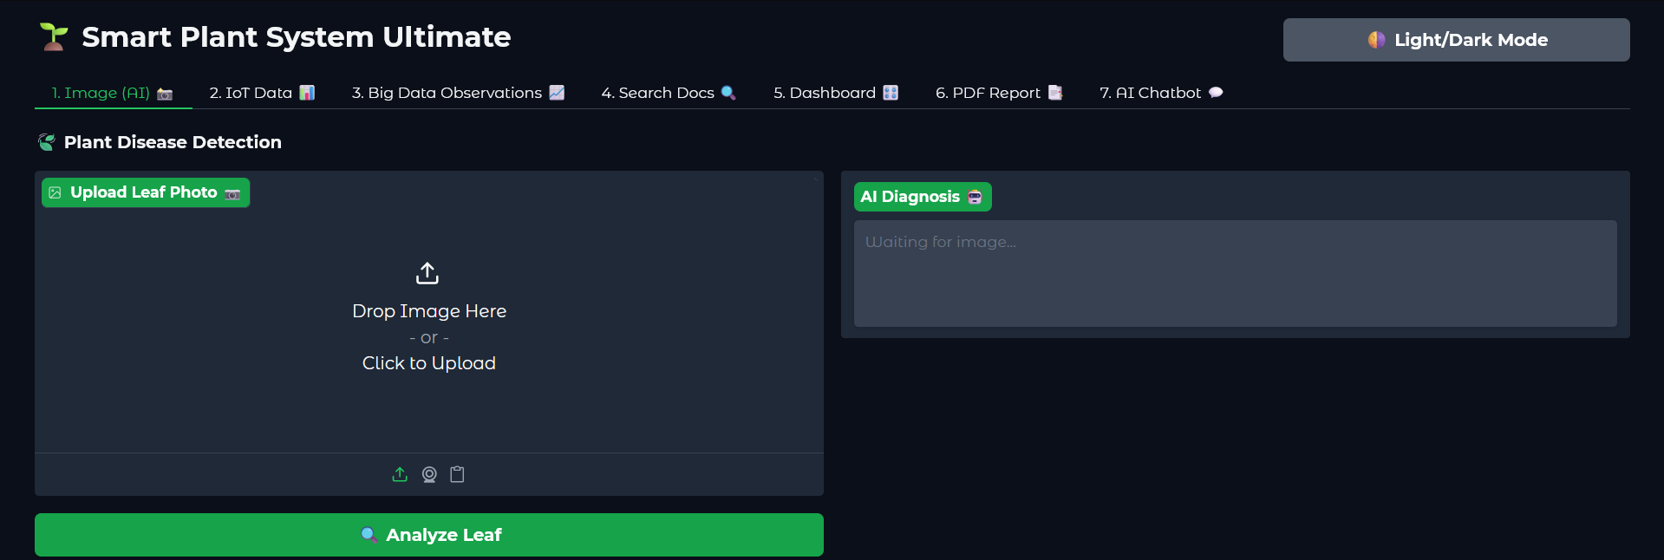
מסך זה מאפשר למשתמש לבצע אבחון אוטומטי למצב בריאות הצמח. המערכת מנתחת תמונת עלה באמצעות בינה מלאכותית ומספקת, במידה וזוהתה מחלה, דיאגנוזה מקיפה והמלצות לטיפול.
אופן השימוש במסך:
- טעינת תמונה: המשתמש מזין תמונה של העלה באחת מהדרכים הבאות:
  - גרירת קובץ תמונה לאזור העלאה (Drag & Drop).
  - לחיצה על אזור ההעלאה ובחירת קובץ מהמכשיר.
  - שימוש במצלמה לצילום בזמן אמת.
  - הדבקת תמונה (Paste) שהועתקה ללוח.
- לאחר טעינת התמונה, יש ללחוץ על כפתור "Analyze Leaf" המופיע בתחתית המסך.
- קבלת תוצאות: תוצאות הניתוח יופיעו בחלונית הימנית תחת הכותרת "AI Diagnosis" הפלט כולל שלושה רכיבים:
  - שם המחלה: זיהוי המחלה הספציפית.
  - רמת ביטחון: אחוז הוודאות של המודל לגבי הזיהוי.
  - המלצות לטיפול: צעדים מעשיים לטיפול בצמח החולה.
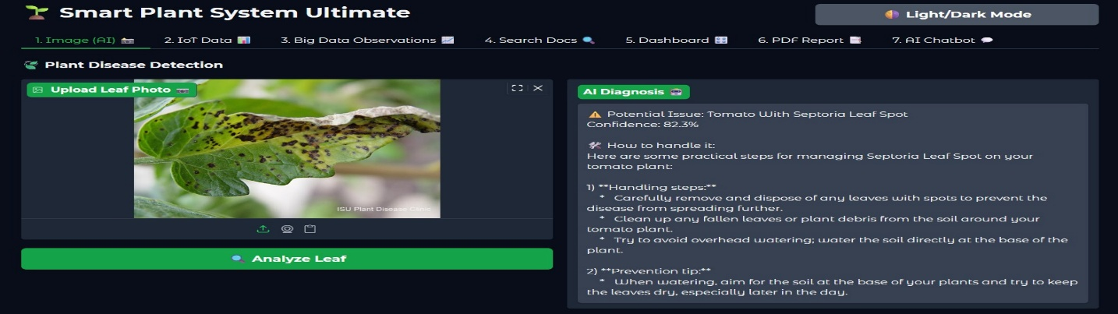
2- מסך ניטור חיישנים ומשחוק (IoT Data & Gamification)
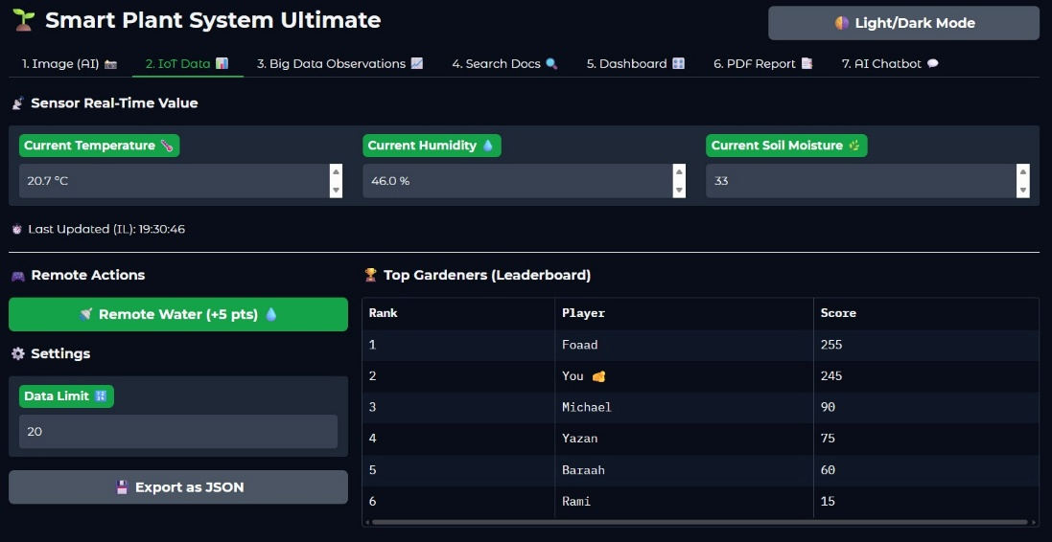
מסך זה משמש כמרכז הבקרה של המערכת. הוא מציג נתונים סביבתיים בזמן אמת המתקבלים מחיישני ה- IoT, ומאפשר השקייה מרחוק, ומשלב אלמנטים של משחוק לעידוד מעורבות המשתמשים. בנוסף, המסך מאפשר למשתמשים מתקדמים לייצא נתונים גולמיים לניתוח חיצוני.
אופן השימוש במסך:
- ניטור בזמן אמת (Real-Time Monitoring)
  - בחלקו העליון של המסך מוצגים מדדים המתעדכנים אוטומטית כל 5 שניות: טמפרטורה, לחות באוויר, ולחות הקרקע.
  - מוצג חיווי זמן עדכון אחרון לווידוא תקינות התקשורת עם החיישנים.
- פעולות מרחוק ומשחוק (Remote Actions & Gamification)
  - השקיה מרחוק באמצעות לחיצה על כפתור "Remote Water".
  - צבירת נקודות: כל פעולת השקיה מרחוק מזכה את המשתמש ב- 5 נקודות.
  - טבלת מובילים: (Leaderboard) בצד ימין מוצגת טבלה המתעדכנת בזמן אמת ומדרגת את המשתמשים (הגננים) המובילים בהתבסס על פעילותם במערכת.
- ניהול וייצוא נתונים (Data Export)
  - המשתמש יכול לייצא היסטוריית נתונים לקובץ JSON לצורך ניתוח חיצוני.
  - יש להגדיר את כמות הרשומות הרצויה בשדה"Data Limit" (ברירת המחדל היא 20 רשומות אחרונות) וללחוץ על "Export as JSON".

3 – מסך ניתוח עתק ותובנות (Big Data Observations)
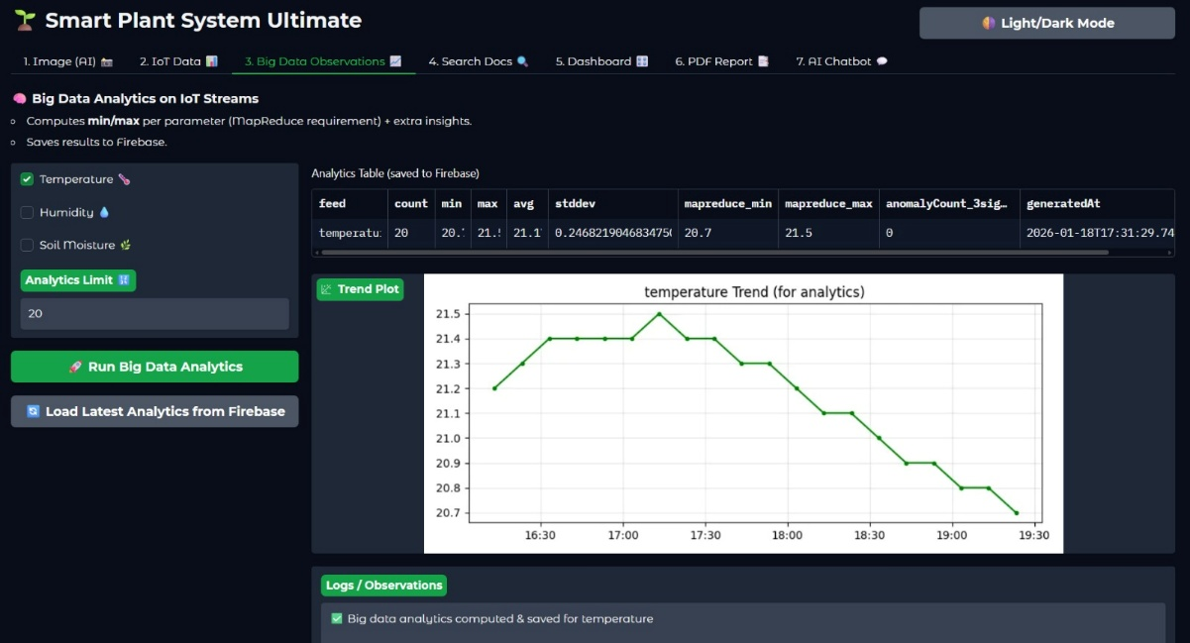
מסך זה מיועד לביצוע ניתוח סטטיסטי מעמיק על נתוני החיישנים ההיסטוריים שנשמרו במסד הנתונים. המערכת מבצעת חישובים מורכבים כדי לזהות מגמות, לחשב מדדים סטטיסטיים, ולאתר חריגות בנתונים לאורך זמן.
אופן השימוש במסך:
- הגדרת הניתוח: המשתמש בוחר פרמטרים לניתוח: טמפרטורה, לחות אוויר, לחות קרקע.
- המערכת מעבדת את המידע ומציגה טבלה מפורטת הכוללת:
  - ערכי קיצון: מינימום ומקסימום (Min/Max) לכל פרמטר.
  - ממוצע וסטיית תקן: לניתוח פיזור הנתונים.
  - זיהוי חריגות: ערכים שזוהו כלא תקינים או חורגים מהנורמה.
- גרפים ולוגים (Trends & Logs):
  - הצגת מגמות: ניתן להפיק גרף המציג את מגמת הנתונים לאורך זמן.
  - טיפול בשגיאות: במקרה של תקלה או זיהוי נתונים שגויים, המערכת משתמשת אוטומטית ב"קריאה התקינה האחרונה" כדי לייצר את הגרף ולמנוע עיוות בתצוגה.
  - לוג חישובים: המשתמש יכול לצפות בלוג מפורט של תהליך החישוב והשגיאות שאותרו, לצורך בקרה וניפוי שגיאות.

4 - חיפוש במאגר המידע (Knowledge Base Search)
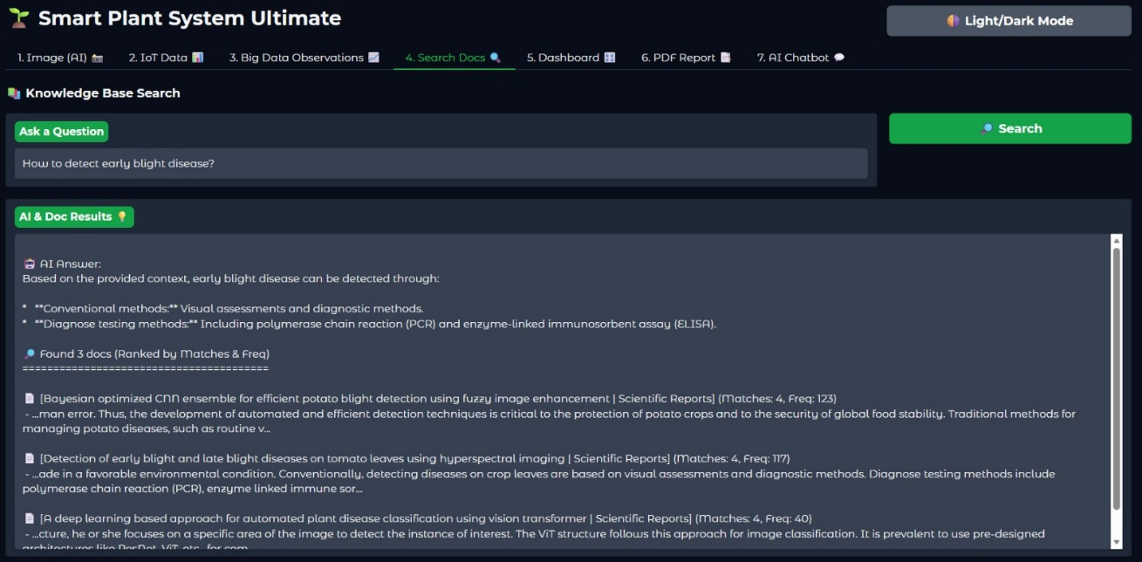
המסך הוא מנוע חיפוש חכם משולב RAG המאפשר למשתמש לקבל תשובות מקצועיות ומדויקות המבוססות על מאמרים מקצועיים, בנוסף להצגת הסימוכין המקוריים.
אופן השימוש במסך
- הזנת שאילתה: המשתמש מקליד שאלה מקצועית בשורת החיפוש
- קבלת תוצאות (AI & Doc Results)
  - המערכת מעבדת את השאילתה ומציגה את התוצאות בחלוקה לשני רבדים:
    - תשובת AI חכמה מבוססת על המידע שנמצאר במאמרים.
    - רשימת הקטעים הרלוונטיים שנמצאו במאמרים
  - דירוג רלוונטיות: התוצאות מדורגות באופן אוטומטי לפי מידת ההתאמה לשאילתה (Matches) ותדירות הופעת מילות המפתח (Frequency), כך שהמידע הכי רלוונטי מופיע ראשון.

5 – מסך לוח מחוונים ומגמות (Dashboard & Live Monitor)
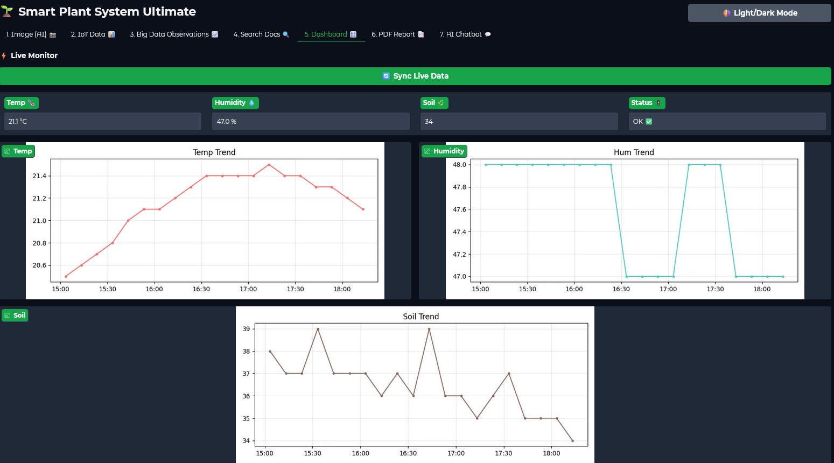
מסך הדשבורד משמש כלוח בקרה ויזואלי המעניק למשתמש תמונת מצב מקיפה על בריאות הצמח והסביבה לאורך זמן. הוא משלב בין נתונים מספריים רגעיים לבין גרפים המציגים מגמות היסטוריות, וכולל חיווי סטטוס פשוט ("תקין/לא תקין") המאפשר קבלת החלטות מהירה ללא צורך בניתוח נתונים מורכב.
אופן השימוש במסך
- סנכרון נתונים (Sync Live Data):
  - לקבלת תמונת המצב העדכנית ביותר, יש ללחוץ על הכפתור הירוק "Sync Live Data" בראש המסך. פעולה זו מושכת את הנתונים העדכניים ביותר מהחיישנים ומעדכנת את הגרפים.
- ניטור מדדים ומגמות:
  - תמונת מצב רגעית: בחלק העליון מוצגים כרטיסי מידע עם הערכים המספריים הנוכחיים של הטמפרטורה, הלחות ולחות הקרקע.
  - ניתוח מגמות: שלושת הגרפים (Temp, Humidity, Soil) מציגים את התנהגות המדדים לאורך זמן. תצוגה זו חיונית לזיהוי שינויים קיצוניים (כגון התחממות מהירה או התייבשות פתאומית) ומסייעת למשתמש להבין את הגורמים למצב הצמח.
- סטטוס מערכת (System Status)
  - מחוון ה- Status (בצד ימין למעלה) מספק אינדיקציה ברורה ומיידית, מראה OK אם המצב תקין אחרת מראה NOT OK אם נדרש טיפול מיידי.
  - בהתבסס על הסטטוס והגרפים, המשתמש יכול לקבל החלטות אופרטיביות, כגון השקיית הצמח, הזזתו לאזור מוצל יותר, או שינוי מיקום החיישן.

6 – מסך הפקת דוחות (PDF Report)
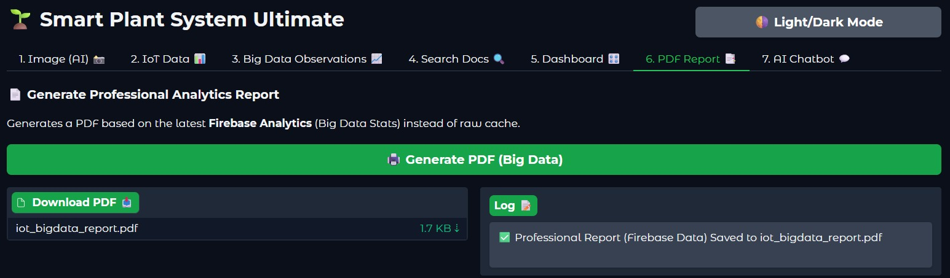
מסך זה מאפשר למשתמש להפיק מסמך בפורמט PDF המציג "תמונת מצב" מלאה של הצמח ברגע נתון. מטרת הדוח היא לאפשר תיעוד היסטורי של בדיקות, או שיתוף ממצאים עם גורמים חיצוניים (כגון אגרונום או יועץ) בצורה נוחה ומקצועית, ללא צורך במתן גישה למערכת עצמה.
אופן השימוש במסך:
- יצירת הדוח:
  - המשתמש לוחץ על כפתור "Generate PDF Report".
  - ברגע הלחיצה, המערכת אוספת באופן אוטומטי את הנתונים העדכניים מכלל רכיבי המערכת:
    - נתוני החיישנים הנוכחיים (טמפרטורה, לחות ולחות קרקע).
    - תוצאות ניתוח BIGDATA האחרון.
- הורדה וצפייה:
  - לאחר עיבוד הנתונים (תהליך האורך מספר שניות), קובץ ה-PDF נוצר ומוצע להורדה אוטומטית למכשיר המשתמש.
  - הדוח המעוצב כולל כותרת עם תאריך ושעה, ומציג את הנתונים בטבלאות ברורות וקריאות.

דוגמה למסמך שמתקבל :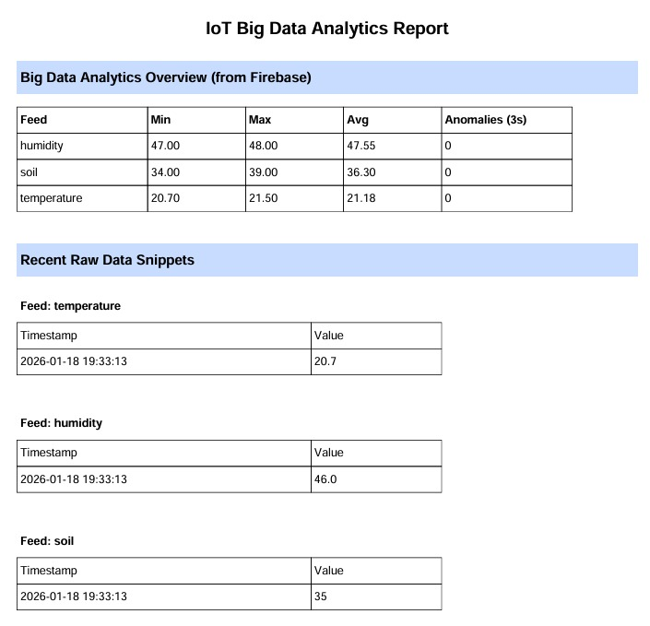
7 – AI Chat Bot
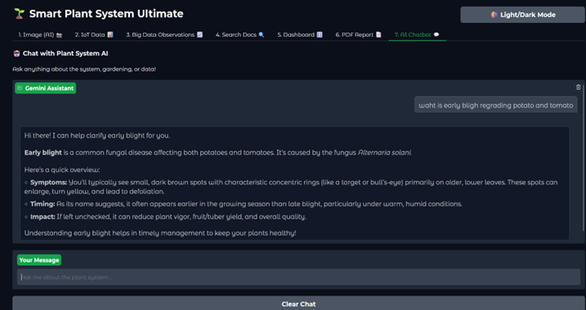מערכת מענה אוטומטי המבוססת על מודל שפה מתקדם (Generative AI), המיועדת לספק תמיכה בזמן אמת. הצ'אט-בוט הותאם ספציפית (Fine-tuned/Prompted) למתן מענה מקצועי בנושאי ניטור הצומח, אבחון מחלות ומתן הסברים תפעוליים על המערכת עצמה.
אופן השימוש:
- המשתמש מזין שאלה בתיבת הטקסט ולוחץ על Enter.
- המערכת מעבדת את הבקשה ומחזירה תשובה חכמה ומותאמת להקשר באופן מקצועי.
- ניתן לנהל שיחה מתמשכת או לאפס את ההיסטוריה בכל רגע נתון באמצעות לחיצה על כפתורClear Chat או על אייקון האשפה, להתחלה נקייה.

התייחסות להערות משוב משבוע 12
כל ההערות היו חיוביות, חוץ מהערה אחת המוצגת בטבלה:
הערת משוב | צורך בשינוי? | נימוק
חסר שאלות מוכנות מראש במנוע RAG | לא | נותנים חופש למשתמש, כל שאלה נענית באופן חכם בהקשר למערכת ולמאגר המידע.

התייחסות להערות משוב משבוע 13
הערה | תגובה | ביצוע שינויים
פשטות | אפשר לשפר את הפונצקיה SAVE IOT FIREBASE המרה מ- INT ל- DOUBLE | בוצע שינוי לפי הערה.
מימוש | הקוד מבצע את הנדרש. | אין הערת שיפור.
מודלריות | קוד מחולק לתאים, ויש CACH שקורא לפונקציות המתאימות. | אין הערת שיפור.
יעילות | הגישה ל- FIREBASE מחולק | אין הערת שיפור.
באגים | קיבלנו שגיאת API שה KEY בוטל | ה- API KEY הוחלף
טיפול בשגיאות | יש התראות על שגיאות למשתמש. טיפול בשגיאות תקין. הודעות משתמש ברורות. | אין הערת שיפור.

מקורות – מאמרים של מאגר המידע
https://www.nature.com/articles/s41467-024-50749-4
https://www.nature.com/articles/s41598-024-72197-2
https://www.nature.com/articles/s41598-022-15163-0
https://www.nature.com/articles/srep16564
https://www.nature.com/articles/s41598-025-15940-7

